бюджетное образовательное учреждение Омской области
начального профессионального образования
«Профессиональное училище № 65».

ТЕСТ
Допуски формы и расположения поверхностей
МДК 02.01. Оборудование, техника и технология электросварки
ПМ.02. Сварка и резка деталей из различных сталей, цветных металлов и их сплавов, чугунов во всех пространственных положениях
по профессии 150709.02 Сварщик (электросварочные и газосварочные работы)

Составил: Баранов Владимир Ильич мастер производственного обучения

Седельниково, Омская область, 2013

Допуски формы и расположения поверхностей.
Тест.
Каждый вопрос имеет один или несколько правильных ответов. Выберите верный ответ.
- К отклонениям формы относятся:
а) непрямолинейность;
б) неперпендикулярность;
в) несоосность.
- Неплоскостность представляет собой:
а) отклонение расположения поверхностей;
б) отклонение формы;
в) выпуклость.
- Что относится к отклонениям расположения поверхностей?
а) нецилиндричность.
б) непараллельность.
в) отклонение наклона.
- Суммарные отклонения формы и расположения поверхностей — это:
а) торцевое биение;
б) отклонение формы заданного профиля;
в) нецилиндричность.
- База представляет собой:
а) плоскость, по отношению к которой определяется отклонение расположения;
б) ось системы координат,
в) любая поверхность детали.
- Каким знаком обозначается на чертеже базовая поверхность?
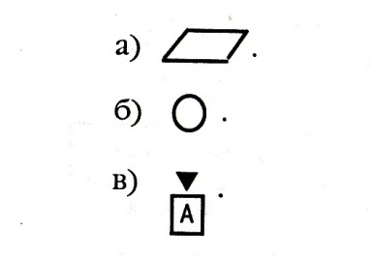

- Как обозначается на чертеже допуск цилиндричности?
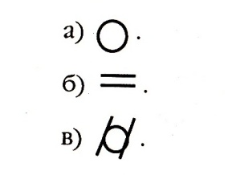

- Расшифруйте условное обозначение на чертеже.
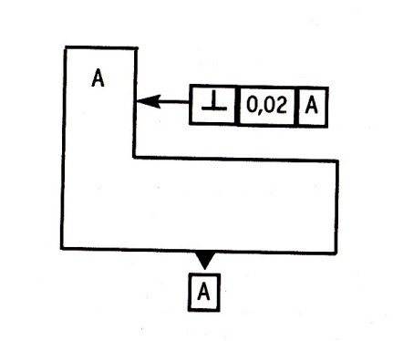
а) Допуск плоскостности
относительно поверхности ра-
вен 0,02 мм.
б) Допуск перпендикуляр-
ности поверхности А равен
0,02 мм.
в) Допуск перпендикуляр-
ности поверхности относи-
тельно поверхности А.
9. Что означает знак?

а) Плоскостность 0,2 мм на
площади (50x100) мм².
б) Круглость 0,2 мм при диа-
метре 50 мм и длине 100 мм.
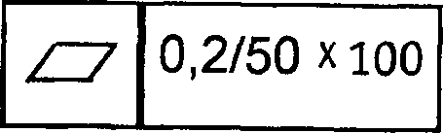
в) Допуск формы заданной
поверхности.

10. Числовое значение допуска, указанное в рамке, относится:
а) ко всей длине поверхности;
б) к участку поверхности,
обозначенному штрихпунктир-
ной линией;
в) к участку, расположенно-
му от начала до середины по-
верхности.

Эталон ответа:
вопрос | 1 | 2 | 3 | 4 | 5 | 6 | 7 | 8 | 9 | 10
ответ | а | в | б, в | а, б | а | в | в | б | а | а

Критерии оценок тестирования:
Оценка «отлично» 9-10 правильных ответов или 90-100% из 10 предложенных вопросов;
Оценка «хорошо» 7-8 правильных ответов или 70-89% из 10 предложенных вопросов;
Оценка «удовлетворительно» 5-6 правильных ответов или 50-69% из 10 предложенных вопросов;
Оценка неудовлетворительно» 0-4 правильных ответов или 0-49% из 10 предложенных вопросов.

Список использованной литературы
- Галушкина В.Н. Технология производства сварных конструкций: учебник для нач. проф. образования. – М.: Издательский центр «Академия», 2012;
- Овчинников В.В. Технология ручной дуговой и плазменной сварки и резки металлов: учебник для нач. проф. образования. – М.: Издательский центр «Академия», 2010;
- Маслов В.И. Сварочные работы6 Учеб. для нач. проф. образования – М.: Издательский центр «Академия», 2009;
- Овчинников В.В. Оборудование, техника и технология сварки и резки металлов: учебник – М.: КНОРУС, 2010;
- Куликов О.Н. Охрана труда при производстве сварочных работ: учеб. пособие для нач. проф. образования – М.: Издательский центр «Академия», 2006;
- Виноградов В.С. Электрическая дуговая сварка: учебник для нач. проф. образования – М.: Издательский центр «Академия», 2010.

